视频解析P161〜P163：https://www.bilibili.com/video/BV1j94y1Z7xX?p=161

文字解析：下方

沟通路径解析
包含8个成员的开发小组的沟通路径最多有 （15） 条。（2011年上半年）
（15） A. 28 B. 32 C. 56 D. 64
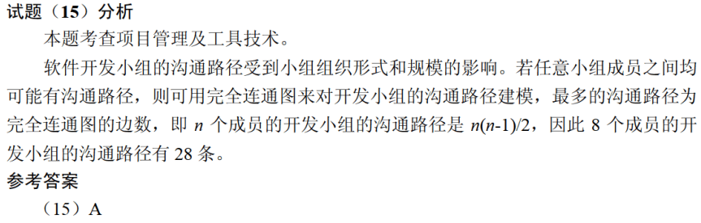

在进行软件开发时，采用无主程序员的开发小组，成员之间相互平等;而主程序员负责制的开发小组，由一个主程序员和若干成员组成，成员之间没有沟通。在一个由8名开发人员构成的小组中，无主程序员组和主程序员组的沟通路径分别是 （19） 。（2017年上半年）
（19） A. 32和8 B. 32和7 C. 28和8 D. 28和7
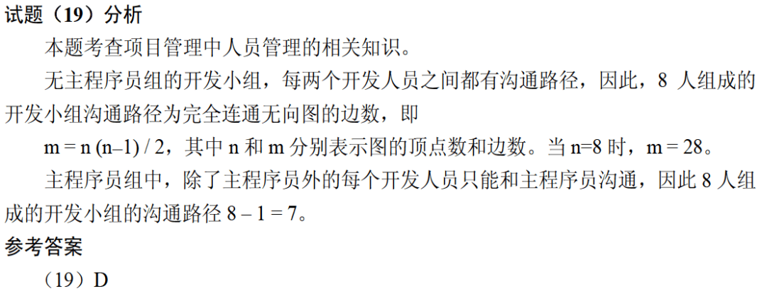

10个成员组成的开发小组，若任意两人之间都有沟通路径，则一共有 （17） 条沟通路径。（2019年上半年）
（17） A. 100 B. 90 C. 50 D. 45
